|  |  |
| --- | --- |
| 2 | Klima- und Vegetationszonen |
| KV20-1 |

Tiere in der Savanne



1 Tiere an einer Wasserstelle in der Savanne: Schreibe fünf dir bekannte Savannentiere auf.   
Wähle richtige aus: Elefant, Fuchs, Geier, Gepard, Giraffe, Hund, Hyäne, Löwe, Madenhacker, Nashorn, Reh, Robbe, Zebra.

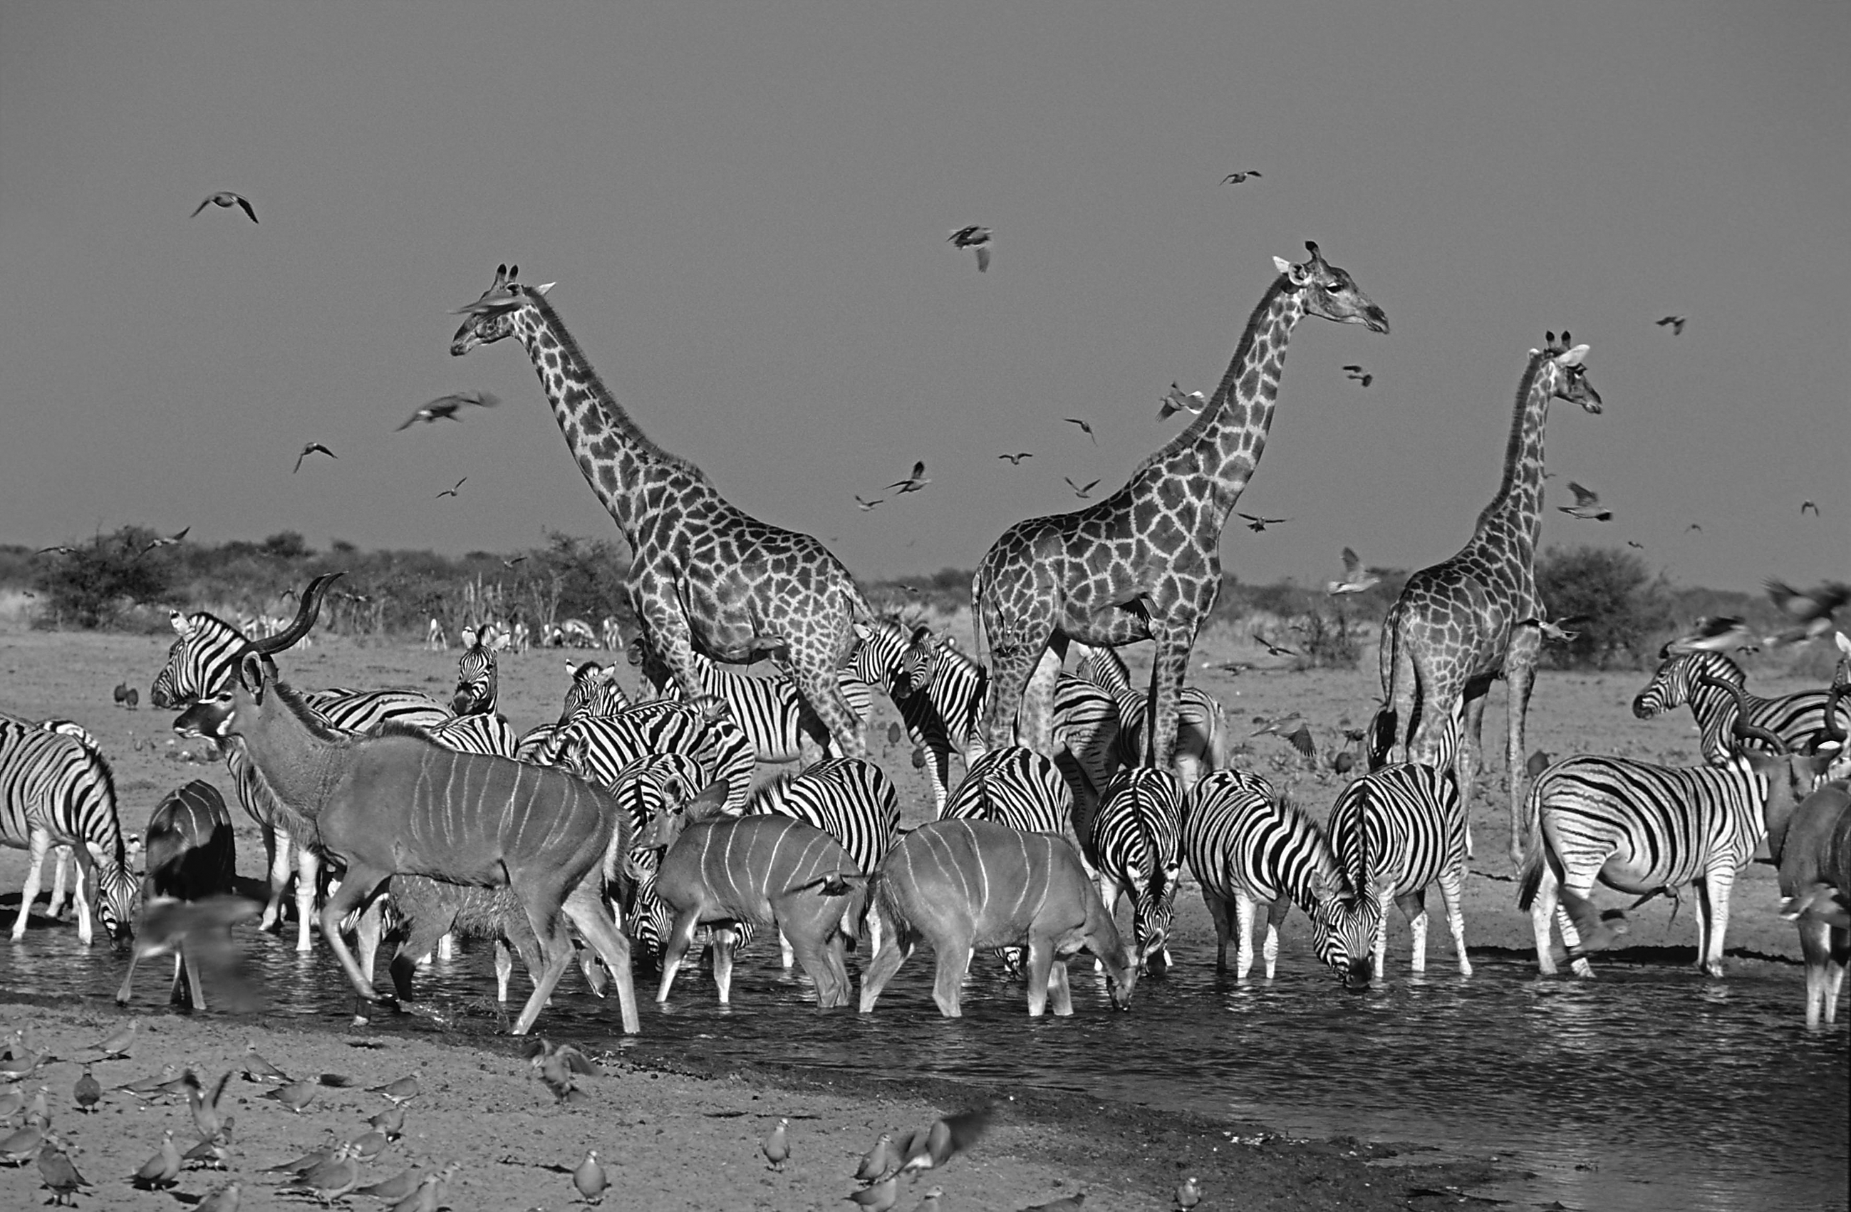

_________________

_________________

_________________

_________________

_________________

_________________

_________________

_________________

_________________

2 Ergänze den Lückentext. Nutze diese Wörter: Alles, anpassen, Fresshöhe, Gleichgewicht, Herden,   
kleinere, langen, langen, Räuber, schnellste, Verstecke, Vorteil, widerstandsfähige.

Wer im Lebensraum Savanne überleben will, muss sich _______________. Pflanzenfresser schließen sich zum Schutz in großen _______________ zusammen. Denn in der offenen Landschaft gibt es keine _______________. Die Pflanzenfresser leben friedlich nebeneinander, da jeder etwas zu fressen findet.   
Es kommt nur auf die richtige _______________ an. Mit dem _______________ Giraffenhals oder dem _______________ Elefantenrüssel lassen sich höhere Zweige an Bäumen erreichen. Etwas ______________ Tiere wie die Giraffengazelle fressen von den mittleren Ästen. Dazu stellen sie sich auf die Hinterfüße. Das ______________________ Gras auf dem Boden ist Nahrung für viele Tiere. Auch da gibt es kaum Konkurrenz. Zebras fressen die harten Spitzen, Gazellen die zarten Sprossen und Gnus die mittleren Teile. Auch innerhalb einer Art gibt es keine Konkurrenz. Für die _______________ ist Schnelligkeit wichtig. Der Gepard ist nicht umsonst das _______________ Tier der Welt. Er jagt allein, sucht sich ein Tier aus und verfolgt es mit großer Geschwindigkeit. Löwenweibchen dagegen jagen im _______________. Löwen können räumlich sehen und haben so einen _______________in der offenen Savannenlandschaft. Etwa alle fünf Tage wird gejagt und gefressen. Was übrig bleibt, holen sich Geier oder Schakale. _______________ wird genutzt und Krankheiten können sich nicht ausbreiten. Passen sich alle an, bleibt die Natur im _________________.